# Java 小白成长笔记

1. CMD

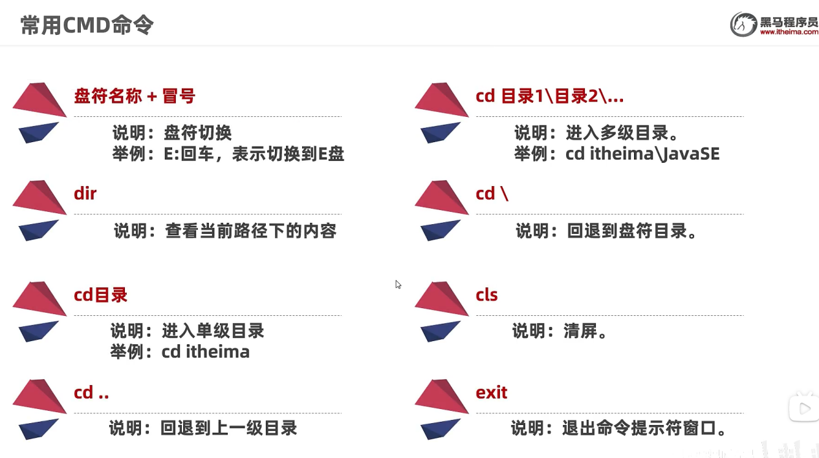

**快捷键**

1. alt+insert快速生成构造方法和javabean类
2. 在创建对象时Ctrl+p显示对象的参数

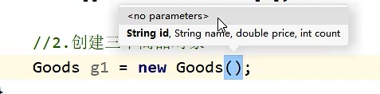

3.Ctrl+alt+v自动生成左边的接受对象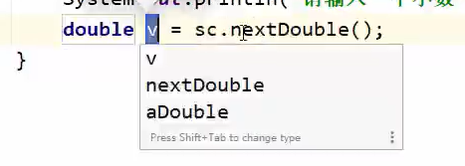

4.Ctrl+alt+l格式化代码

5.ctrl+b看源码 ctrl+alt+l+左箭头返回上一级源码

6.ctrl+alt+t选择用什么语句进行包裹

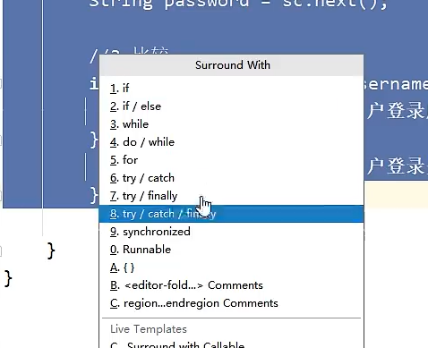

7.Alt+回车:分离一句话的左右两部分

点中红色的方法名自动生成方法结构

8.shift+alt+上(下)键移动选中的对象

9.继承中方法重写,在需要重写的子类中写上重写的方法名然后回车,如下图

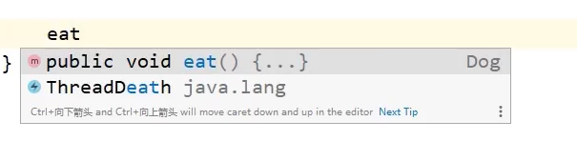

1. 使用其他包中的类时,需要导包,点击红色的类名,按alt+回车实现自动导包
2. Control+shift+u将选中字母大写
3. Ctrl+alt+m生成方法
4. 选中需要修改的内容,shift+f6,实现全部修改
5. Ctrl+n查找某个类

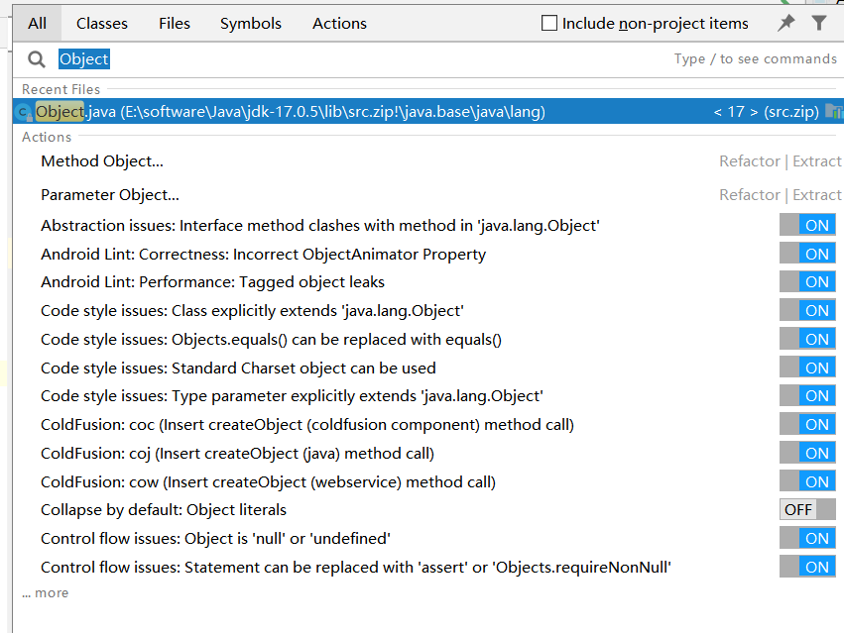

继续按ctrl+f12查找该类下的某个方法

this关键字

在局部变量前没有this关键字修饰的时候会触发就近原则，如果有this关键字修饰就会调用成员变量，从而当成员变量和方法相同时就可以区分使用

this的本质是方法调用者的地址值

this的作用就是区分局部变量和成员变量

数组

数组静态初始化

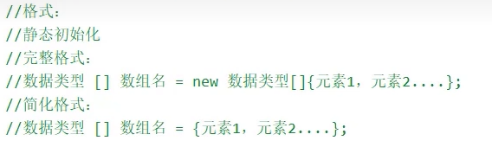

数组动态初始化

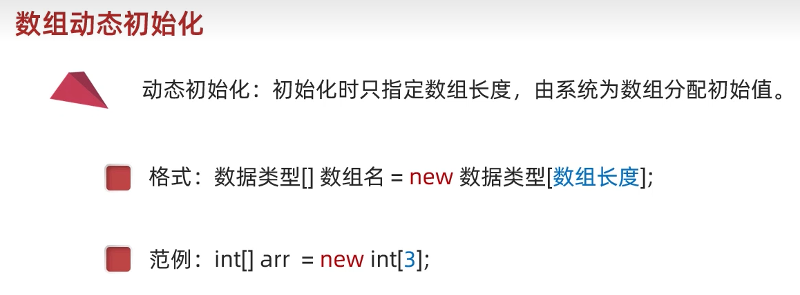

**键盘录入**

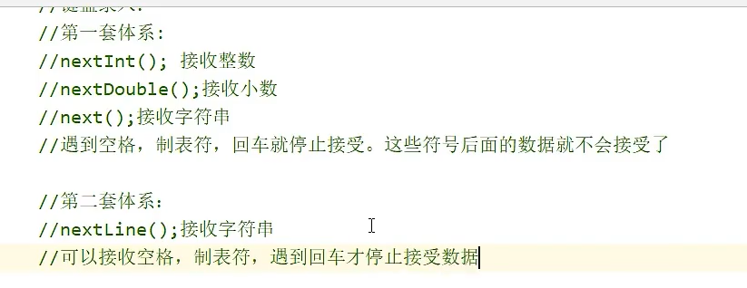

两套体系不要混用

字符串

(一)API和API帮助文档

API(Aplication Programming Interface)应用程序编程接口

字符串不可变,他们的值在创建好后不能被更改.

1. 创建String对象的两种方式
2. 直接赋值
3. New

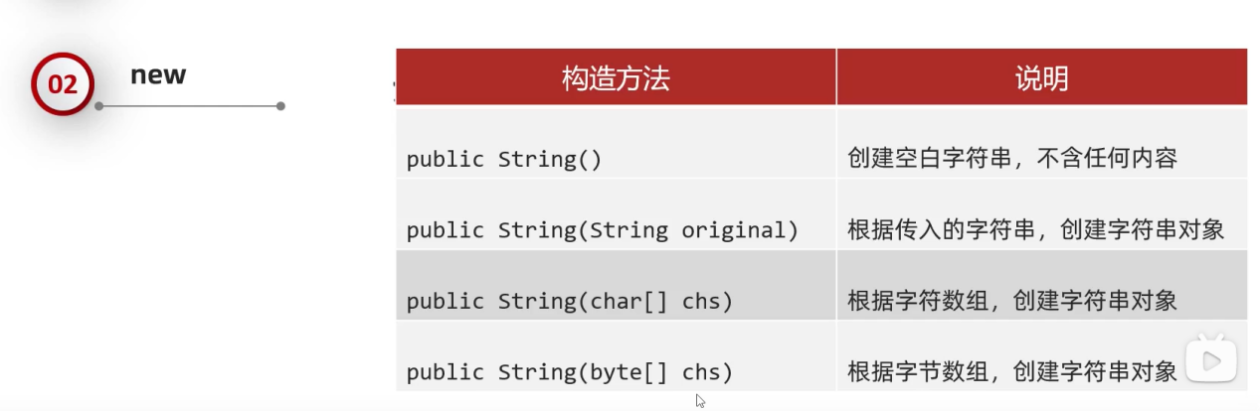

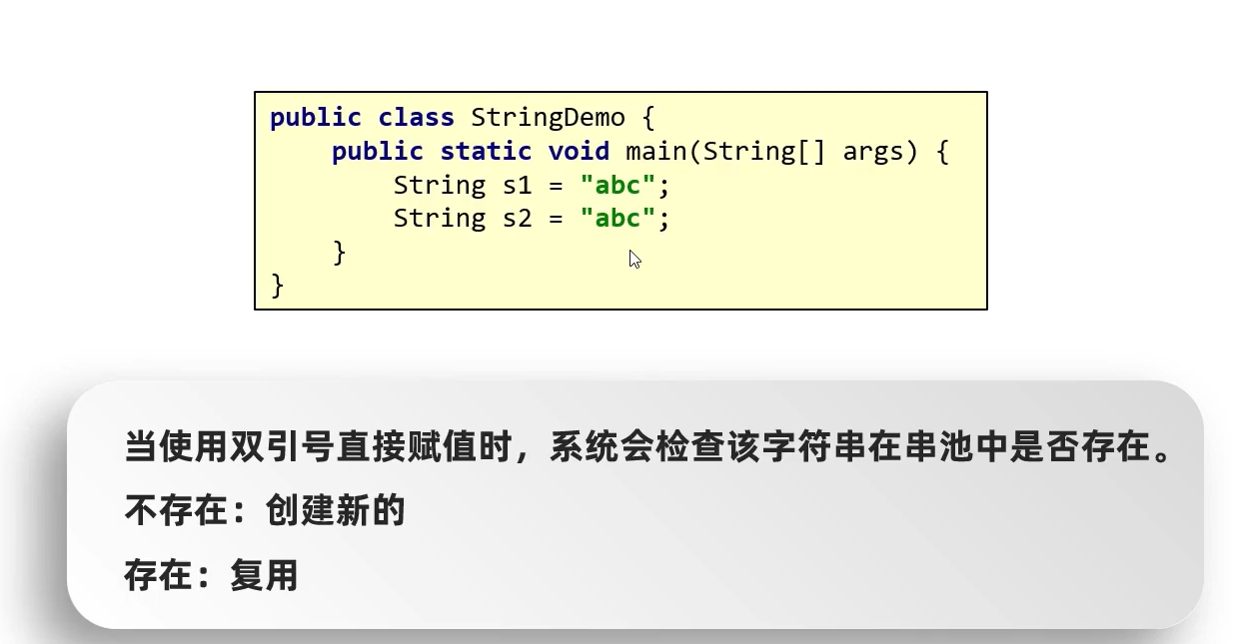

1. 字符串的操作

1.字符串的比较

‘==’基本数据类型比得是数据值,引用数据类型比较的是地址值

引用数据类型一般使用euqals（）方法进行比较

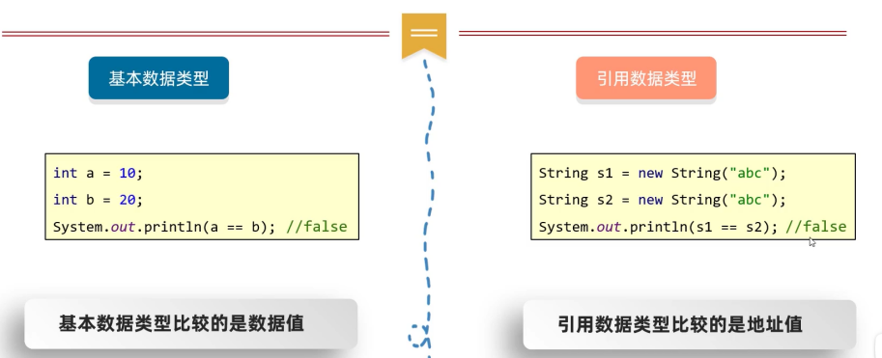

字符串内容的比较

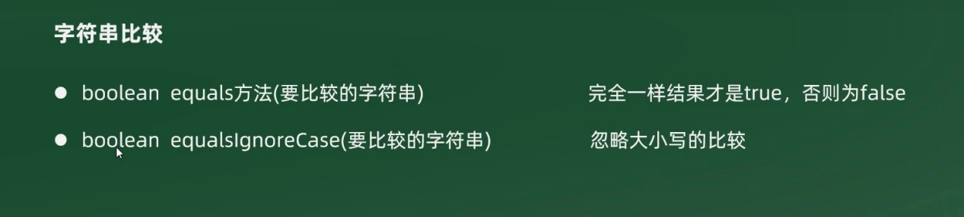

boolean equals 不忽略大小写 boolean equalsIgnoreCase忽略大小写

使用举例

boolean result=s1.equals(s2)

**字符串录入也是new出来的**

2.字符串的截取

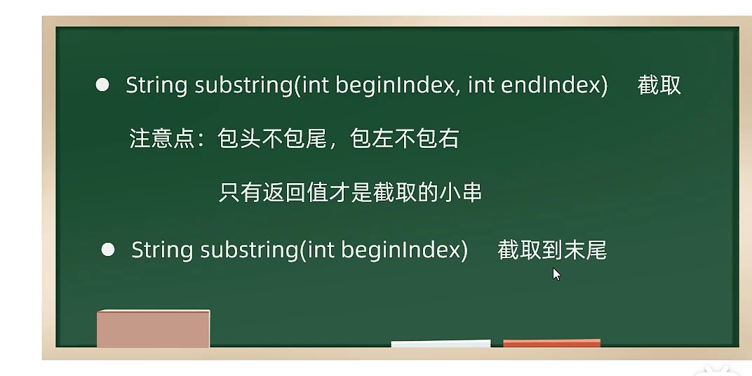

substring使用举例

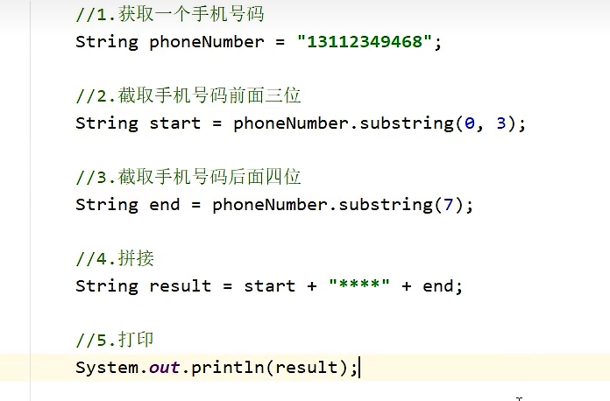

如果是只传一个索引则表示截取从该索引到末尾的所有字符串

1. 字符串的替换

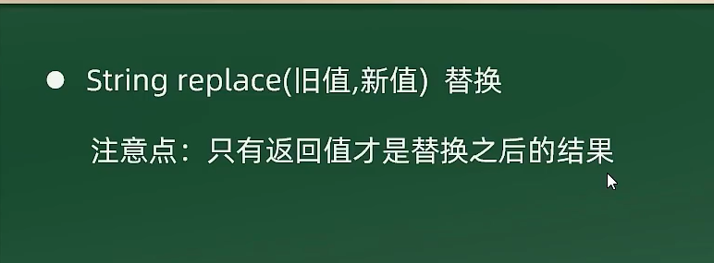

使用举例

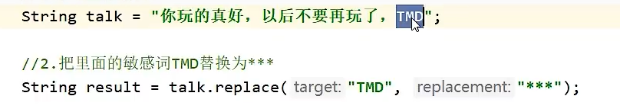

4.StringBuilder

StringBuilder可以看成是一个容器,创建之后里面的内容是可变的.

作用:提高字符串的操作效率

（一）StringBuilder的两种构造方法

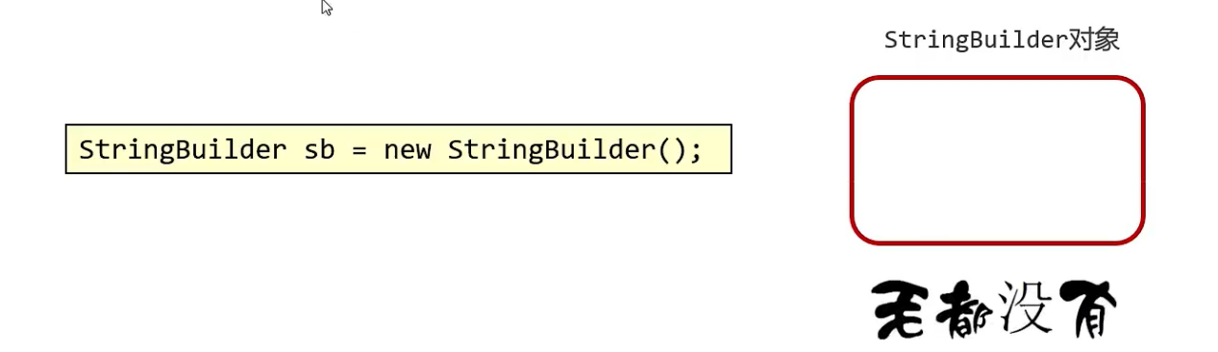

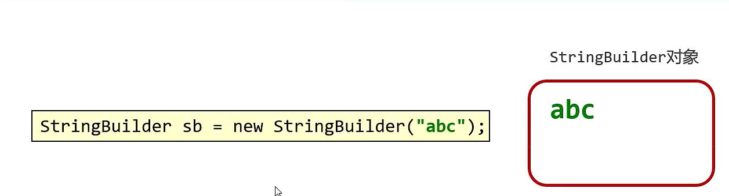

1. StringBuilder的常用方法

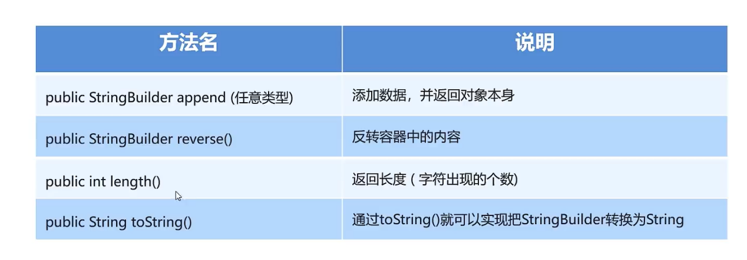

5.StringJoiner

(一)StringBuilder的概述

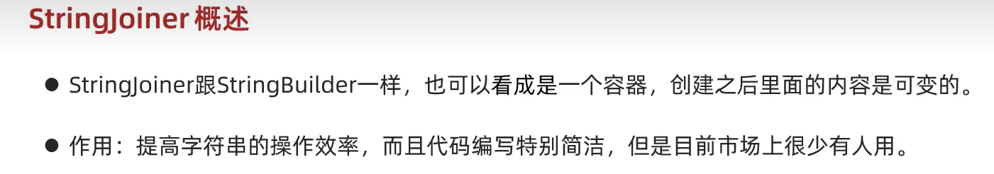

1. StringBuilder的构造方法

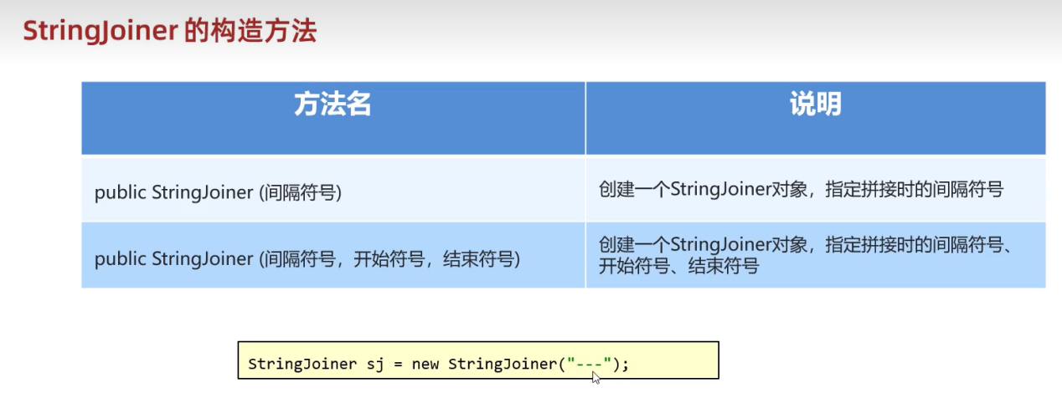

(三)StringJoiner的成员方法

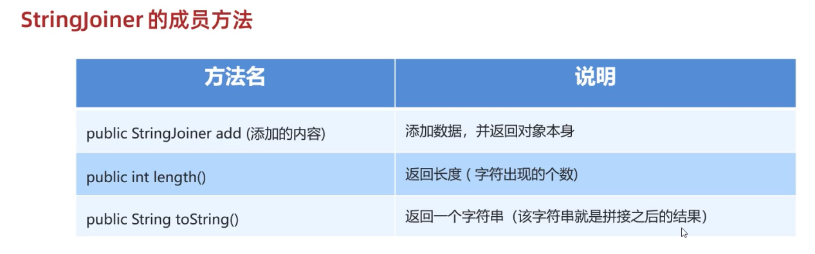

(四)字符串的原理

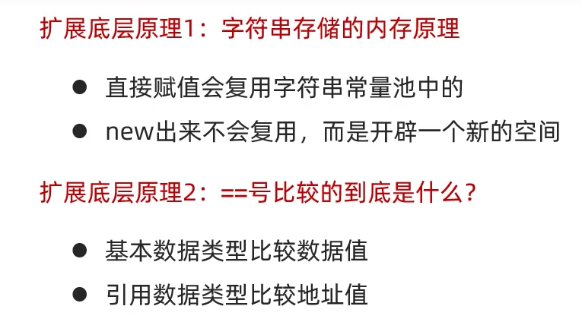

字符串拼接的底层原理

1.串池也是堆内存的一部分

2.字符串拼接分为有变量参与和没有变量参与

3.有变量参与的字符串拼接在底层会创建多个对象，操作也较多

4.没有变量参与的字符串拼接，会有优化机制，在编译阶段就会将字符串拼接好形成一个新的字符串

5.当使用一个StringBuilder时所有的拼接内容都会往里面放，不会创建过多的内存

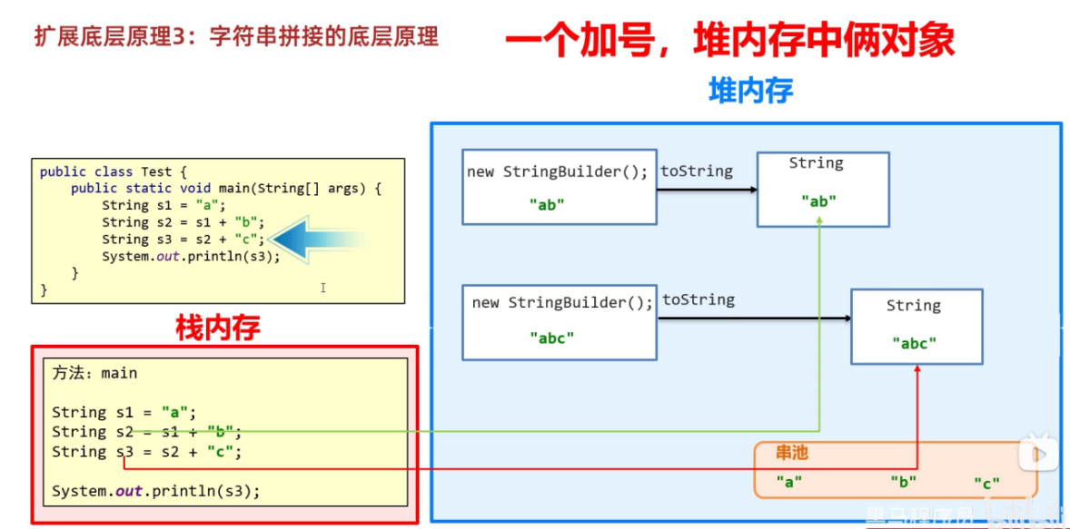

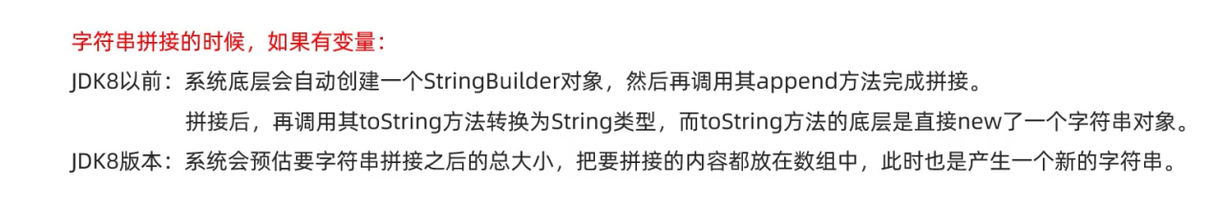

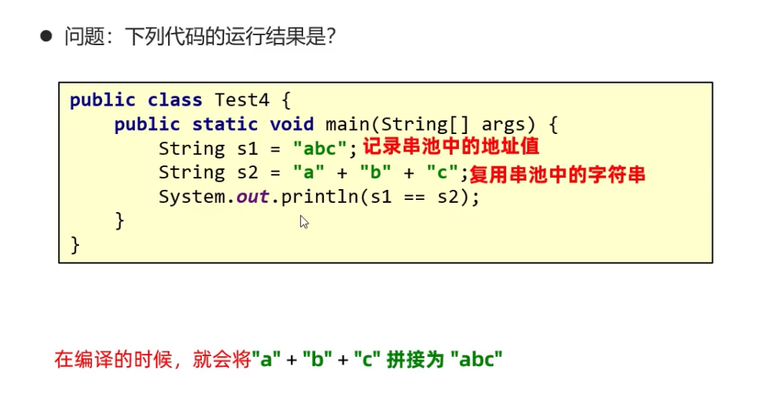

Ps:**关键看字符串拼接的时候有没有变量名参与**

StringBuilder的源码分析

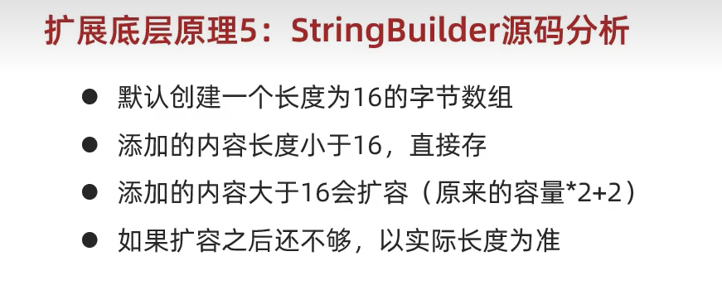

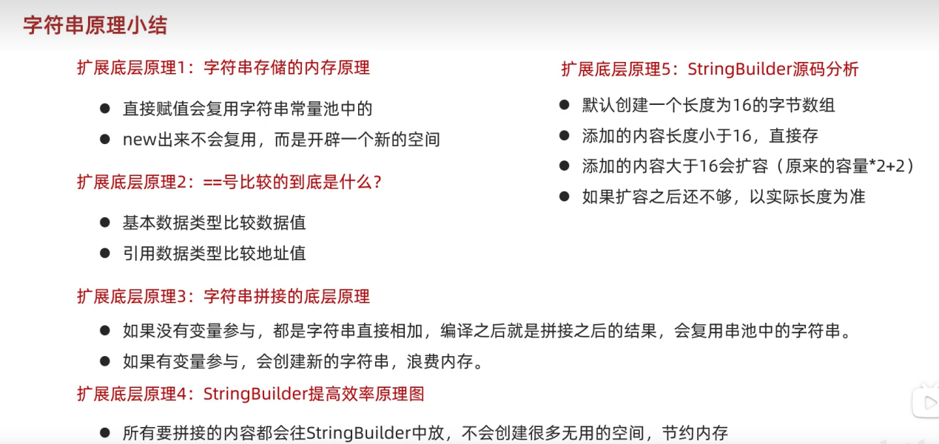

集合

集合的特点:

1.集合的长度可变

2.集合只可以直接存储引用数据类型,不能直接存储基本数据类型,如要存储基本数据类型,则需要将其变成相应的包装类

ArrayList的成员方法

创建集合的结构

**ArrayList <基本数据类型> 集合变量名=new ArrayList<> ();**

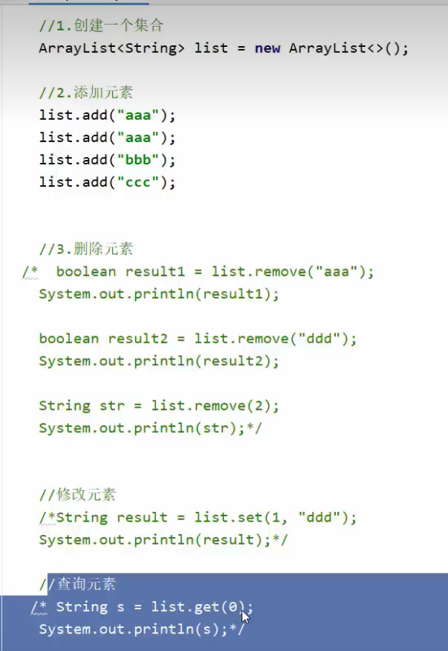

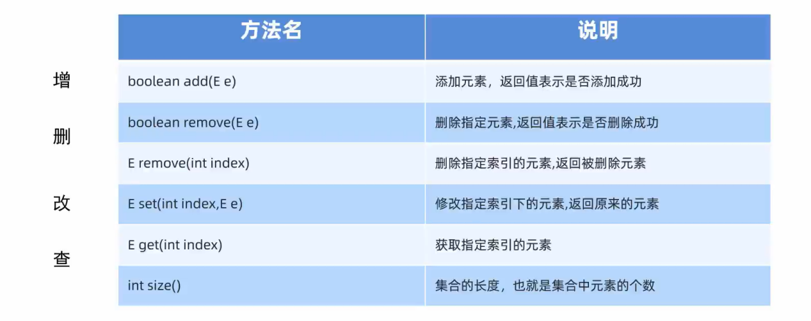

基本数据类型对应的包装类

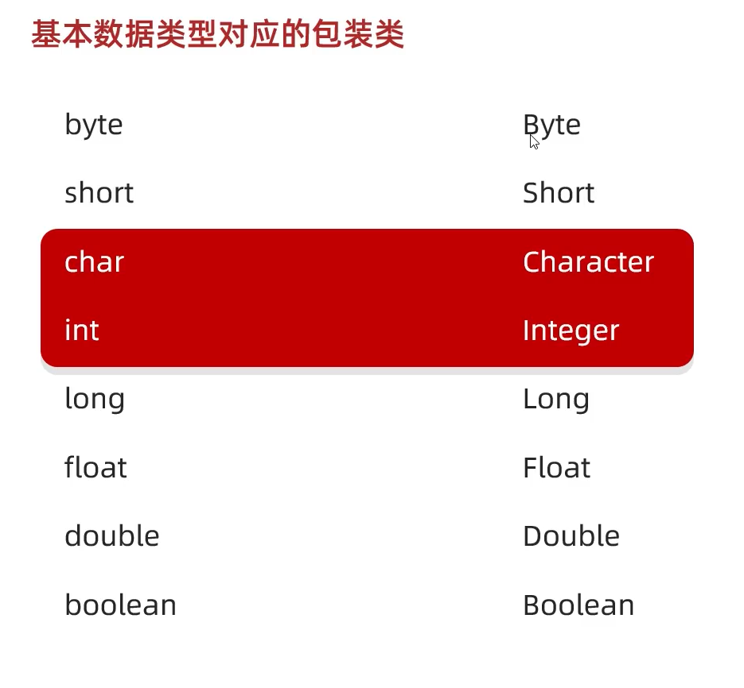

面向对象编程

1. 封装

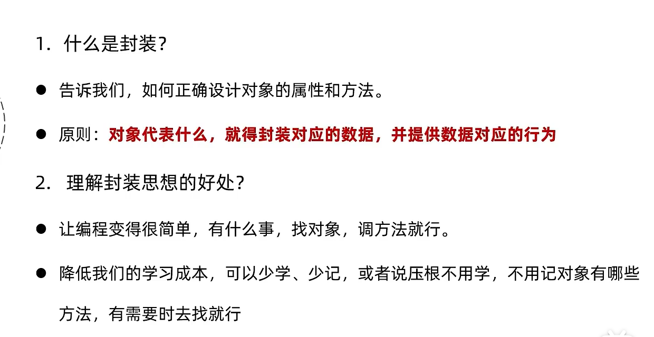

1. JavaBean

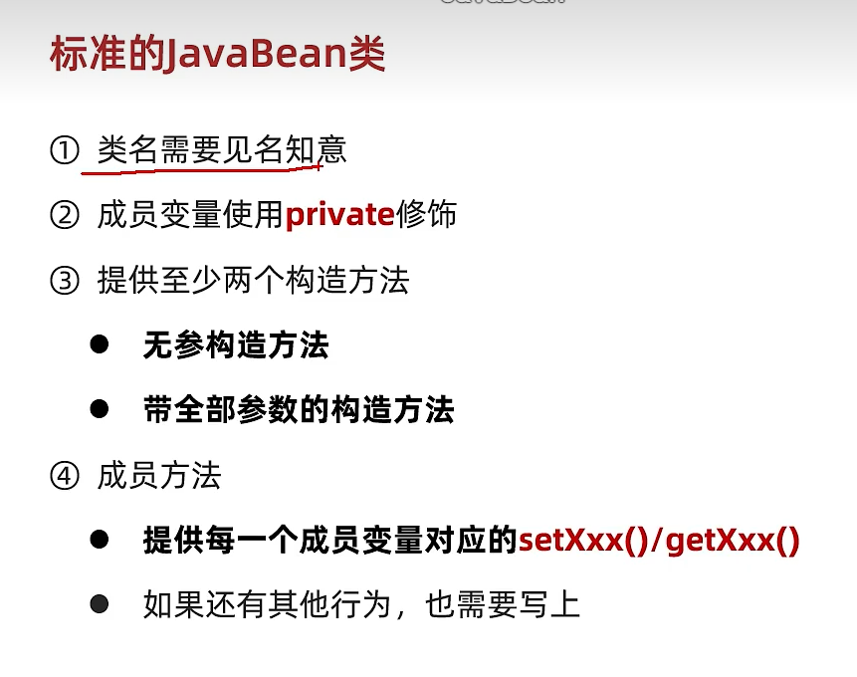

生成set和get的快捷方式:

1. 快捷键alt+insert
2. 插件PTG一秒生成标准JavaBean
3. 三种情况的对象内存分配图

Java内存分配情况

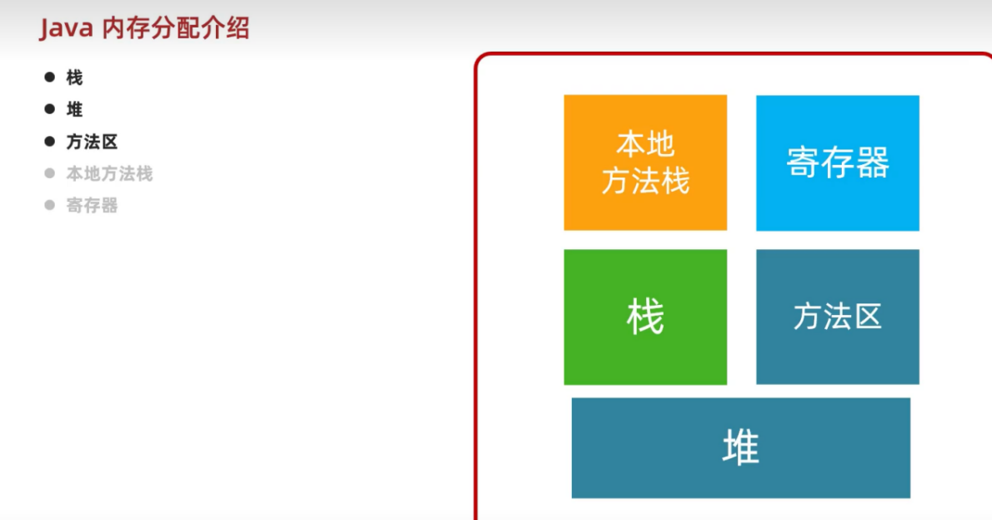

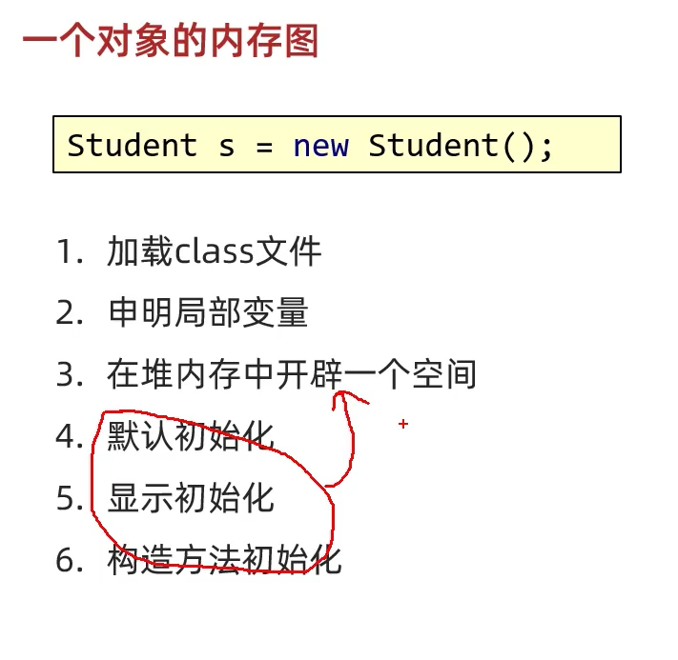

成员变量和局部变量的区别

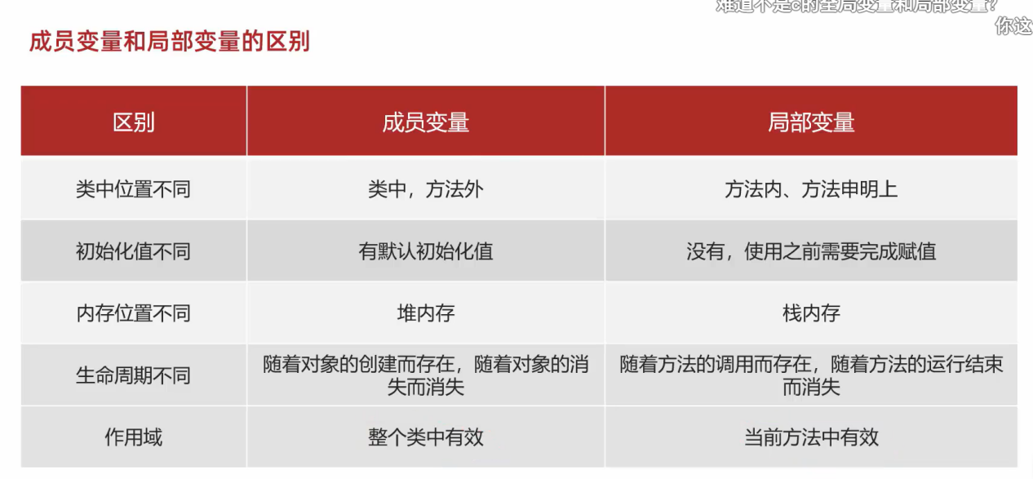

面向对象进阶

1.static

作用：实现数据同一个类的对象的共享，关键就是共享

调用方式：1.类名直接调用（推荐）

2.对象名调用

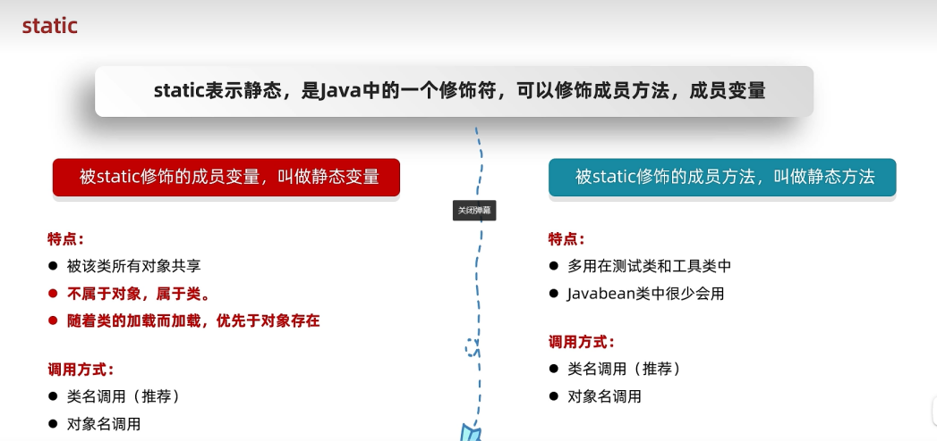

2.static的内存图

注意:

静态存储位置（静态区）在堆内存

静态变量是随着类的加载而加载的,优先与对象出现的

成员变量和成员静态变量：static修饰的成员静态变量会在静态区，成员变量的空间也在堆内存，但是每创建一个新的对象，新的空间里面就会有新的成员变量

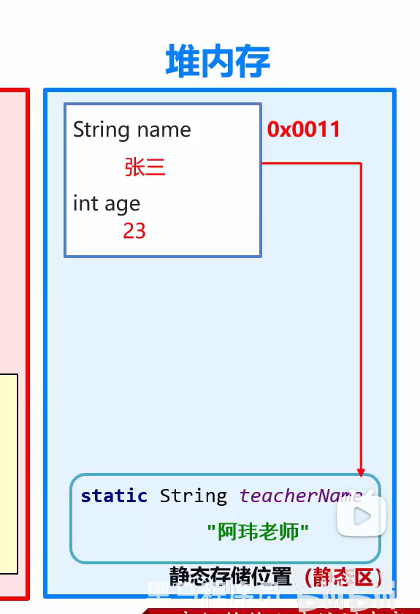

3.三种类以及工具的的具体介绍

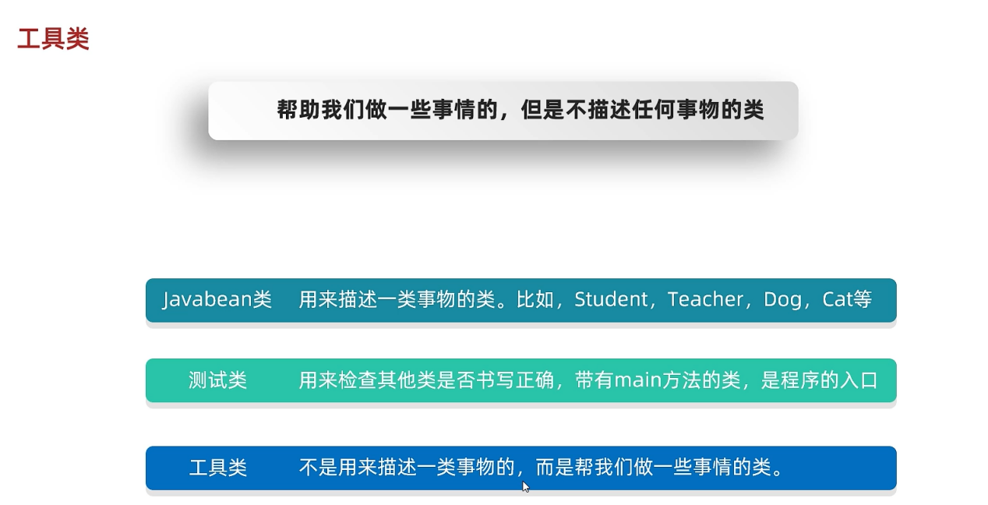

工具类类名要见名知意,要私有化构造方法(防止外界创建工具类的对象,因为工具类创建对象没有意义)

Static的注意事项

静态方法中只能访问静态(包括静态变量和静态方法)(静态方法调用变量时只会去堆内存的静`1态区里面调用,静态方法中没有对象(this),所以也不能调用非静态的方法)

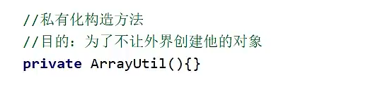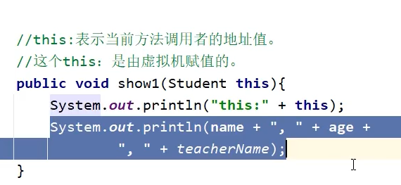

非静态方法可以访问所有

静态方法中没有this关键字,非静态方法中含有this,this由虚拟机赋值,如上图所示

4.重新认识main方法

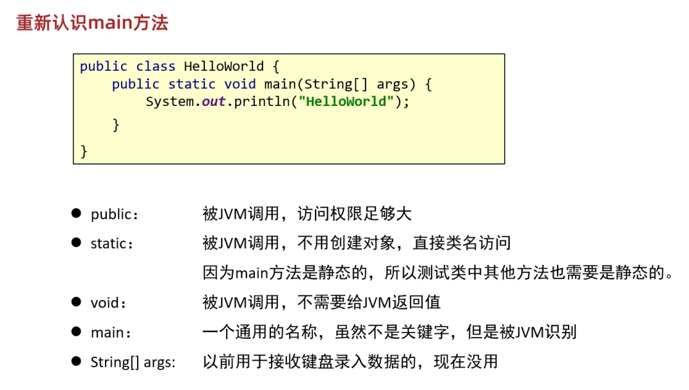

继承

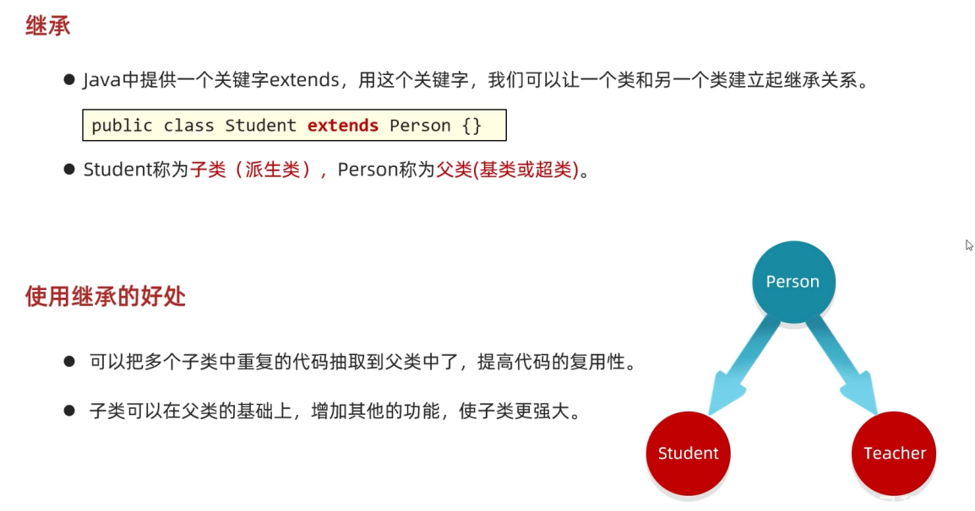

什么时候用继承

类与类之间存在共性(相同的内容),并且满足子类是父类的一种

反例:如下图,程序员和手机有共性,但是程序员和手机不是一类事物

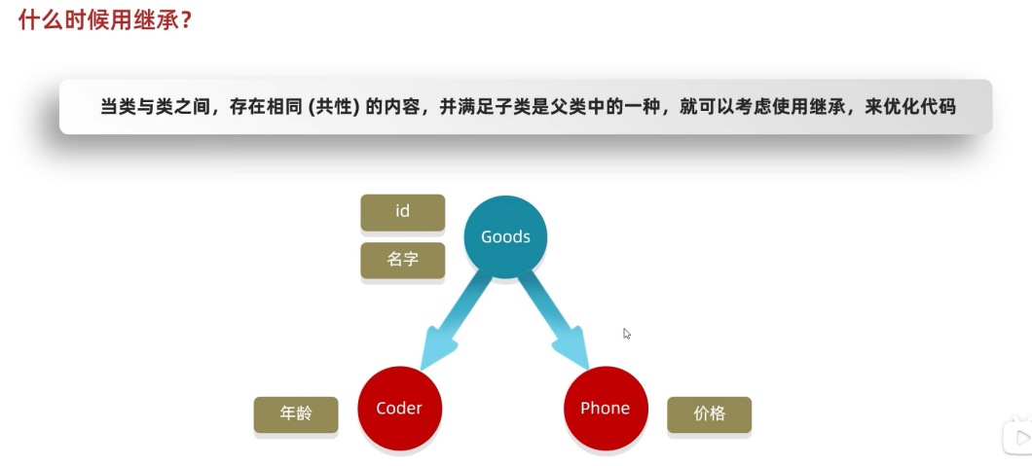

继承的特点

Java只支持单继承,不支持多继承,但支持多层继承

单继承:一个子类只能继承一个父类

不支持多继承:一个子类不能继承多个父类

多层继承例如下图

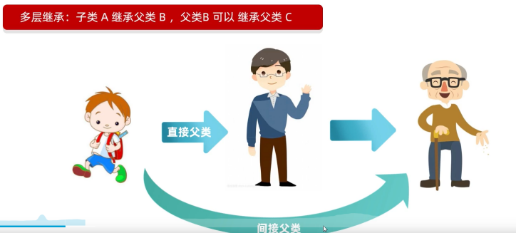

每一个类都直接或间接继承与Object(java类的祖)

**子类只能访问父类中非私有的成员(private为私有化权限修饰符)**

子类到底能继承父类中的那些内容(内存图/内存分析工具)

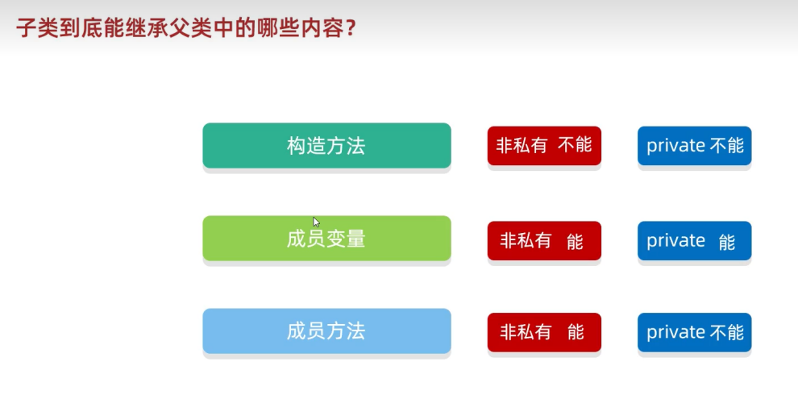

**父类中私有的成员变量能被子类继承下来,不能被子类直接调用**

**当子类加载出来的时候，在堆内存当中会申请出来一块空间，子类继承父类的东西也会加载到这块内存当中，但是如果父类的成员变量用private修饰，则子类能继承（因为属性都在一块空间，地址值相同，但是不能直接使用**

构造方法的方法名和类名一样,具体如下图:

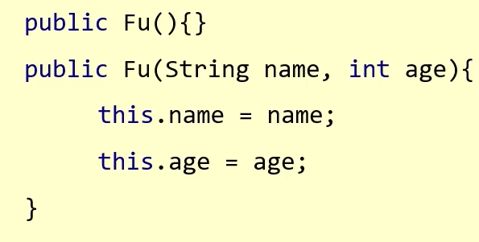

Public修饰的类名要和.java文件名一致

虚方法表(非private,非static,非final修饰的方法)(作用:提高子类调用父类方法的效率)

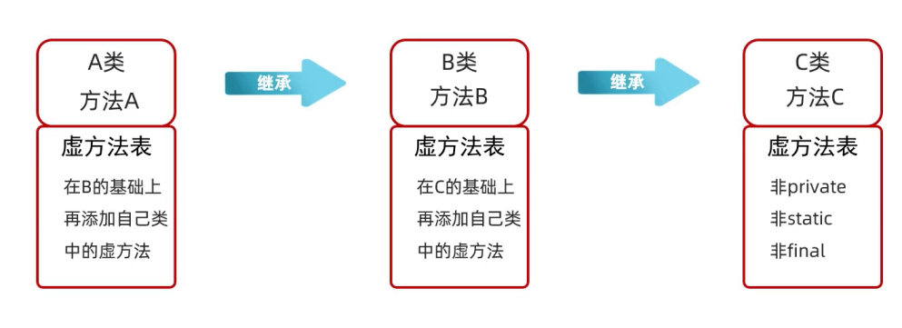

只有父类中的虚方法才能被子类继承，所以private修饰的成员方法不能被继承

继承中成员变量访问的特点

就近原则:谁离我近我就用谁

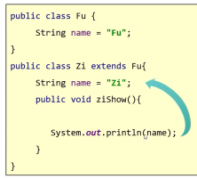

Super.变量名,会打破就近原则,调用父类中的变量,如下图所示

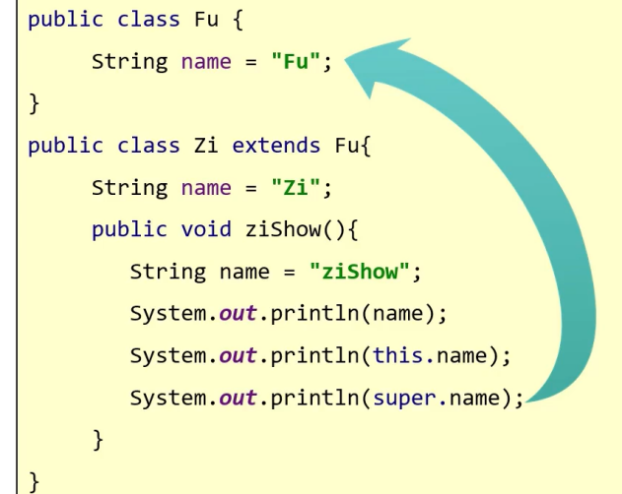

继承中成员方法继承的特点

就近原则,super直接调用父类

方法的重写(注意:只有被添加到虚方法表中的方法才能被重写)

@Override放在重写方法上,校验子类方法重写时语法是否正确

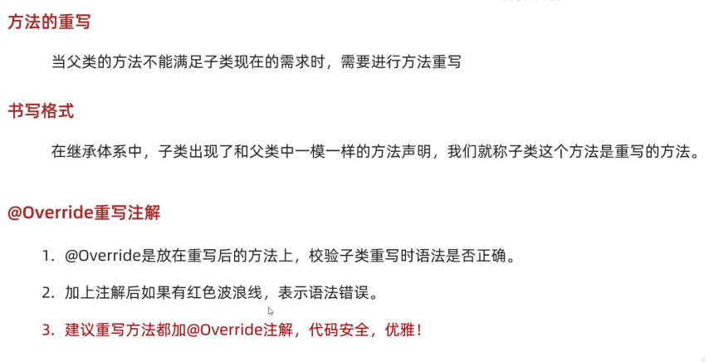

只有虚方法表中的方法才能被重写，在某个子类中重写方法,会使原虚方法表中的方法被覆盖

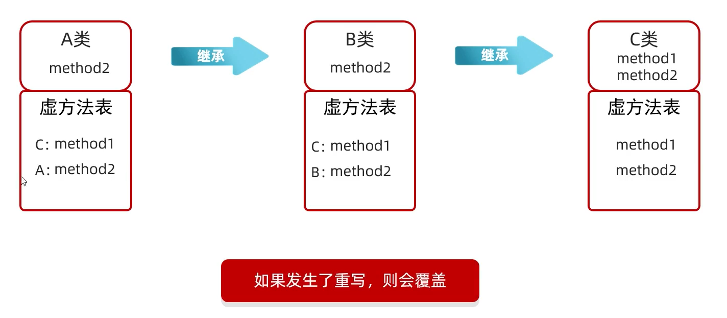

方法重写注意事项和要求



继承中方法重写,在需要重写的子类中写上重写的方法名然后回车,如下图



总结

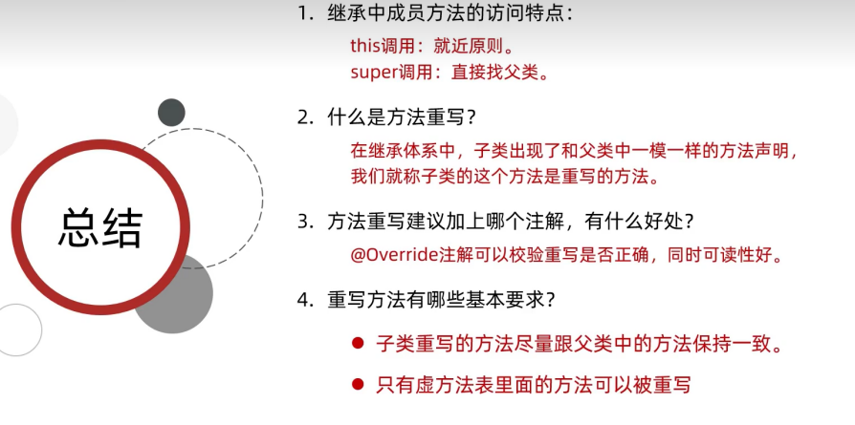

继承中构造方法的访问特点

父类中的构造方法不会被子类继承

子类中所有的构造方法默认先访问父类中的无参构造（无参构造就是将父类中的成员进行默认初始化）,再执行自己的构造方法

(子类在初始化时,有可能会使用父类中的数据,如果父类没有完成初始化**(父类中的初始化通过无参构造方法进行初始化值)**子类将无法使用父类的数据)所以子类初始化前一定要调用父类中的构造方法完成父类数据空间的初始化

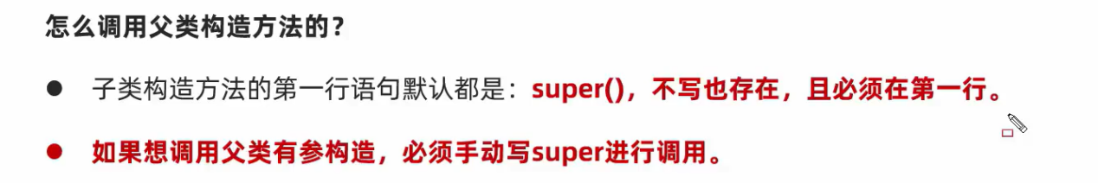

Super由虚拟机添加,如果想调用父类的有参构造,必须手动调用super进行调用

Super(属性)

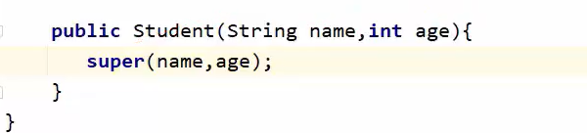

This访问本类构造方法

This()必须写在构造方法的第一行,且虚拟机不会再添加super()

This与super的总结

This就是调用者的地址值，简单来说就是防止就近原则，访问本类成员（包括成员变量和成员方法，构造方法）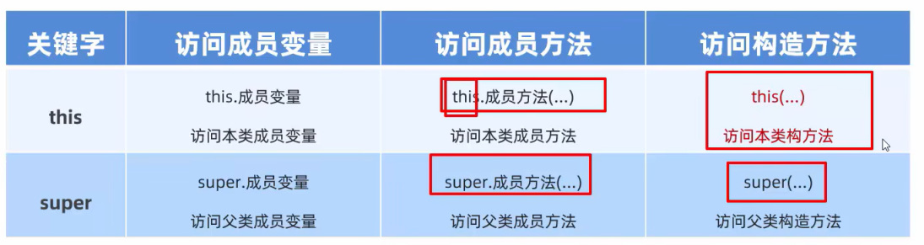

This(...)访问本类的其他构造，比如在无参构造当中使用就可以调用该类当中的有参构造进行初始化

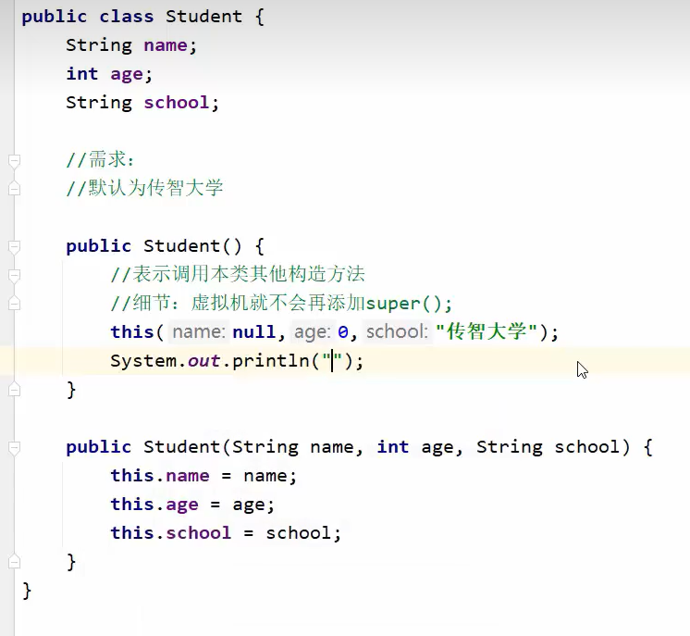

多态

什么是多态

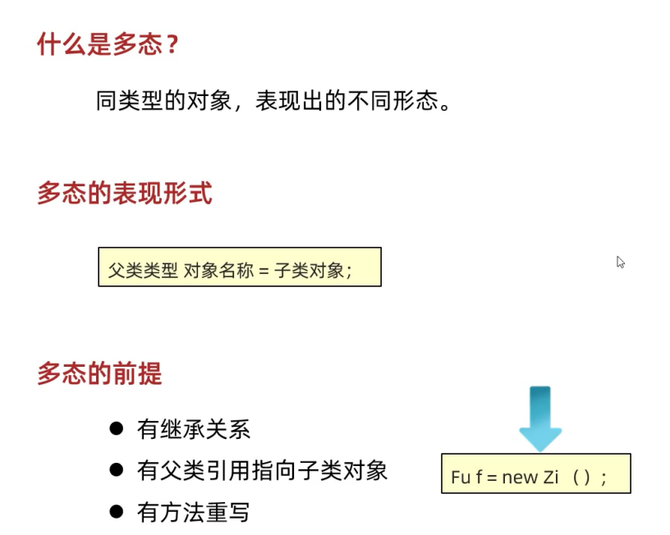

多态调用成员的特点

左边为基态类，右边为派生类

多态编译都看左边有无该变量或者方法，成员变量的调用看左边，方法的调用看右边

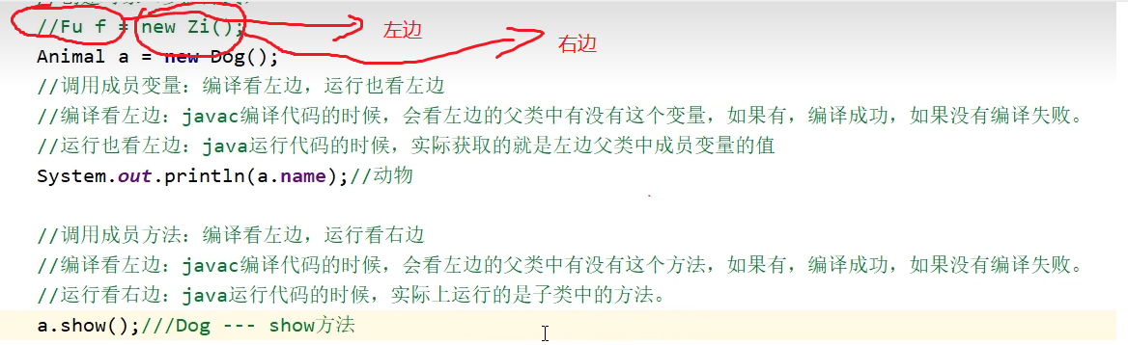

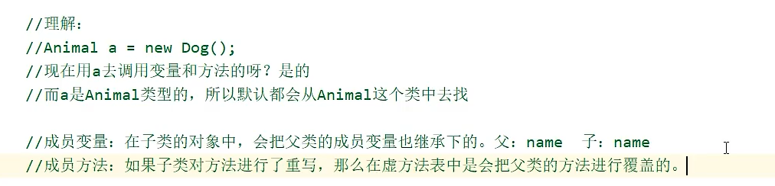

多态的优势和弊端

多态的优势:

1.方法中使用父类作为参数,可以接受所有的子类对象

多态的弊端及解决方案

不能调用子类的特有功能（不能调用子类的方法）

解决方案

解决方案就是将接受的父类对象名进行强转

注意:转换的时候,不能乱转,如父类创建的子类为狗,转换时父类强转时只能是狗,不能强转成猫

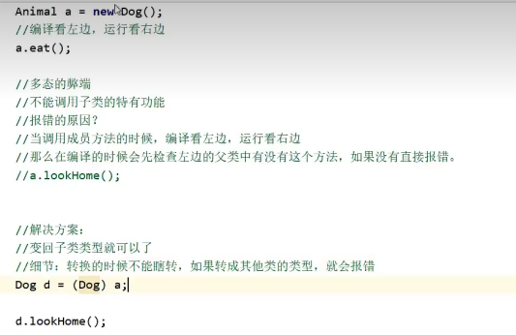

强转前的类型判断(a instanceof 需要强转的类型 强转后的变量名)

强制类型转换可以转换成真正的子类类型,从而调用子类独有的功能

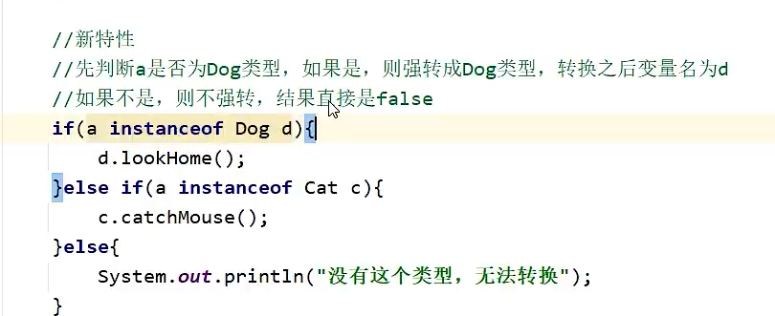

**包,final关键字,权限修饰符,代码块**

包

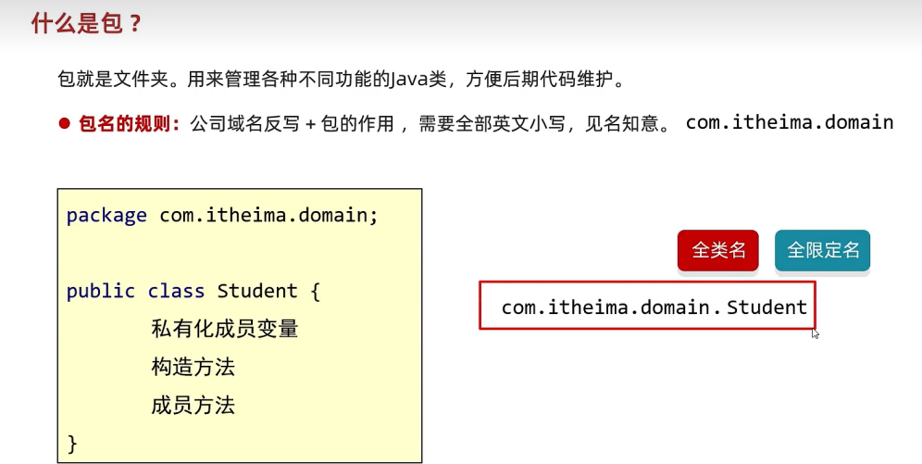

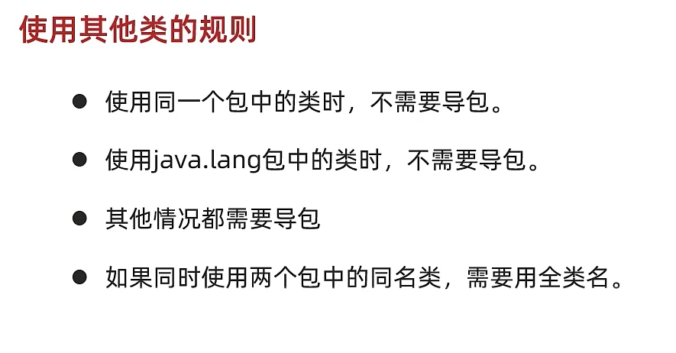

当一个包中的类想要调用另外一个包中的类时,有三种方法

例如

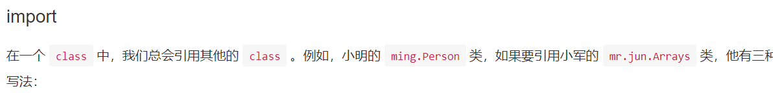

1.不导引用类的包名,用全类名创建对象



2.用import导包,import后面也要用全类名,创建类对象时就不需用全类名

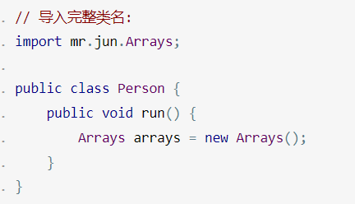

3.import static

它可以导入一个包中的静态字段和静态方法

Final

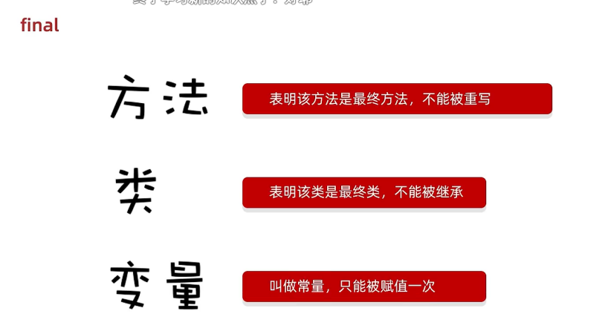

常量

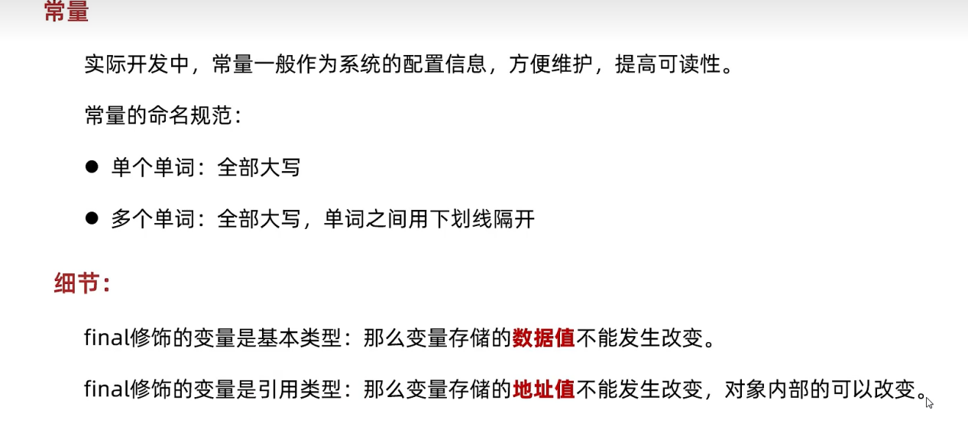

权限修饰符

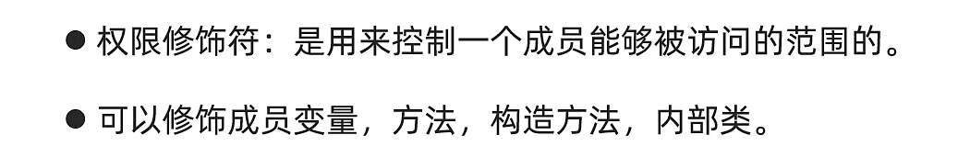

权限修饰符的作用范围

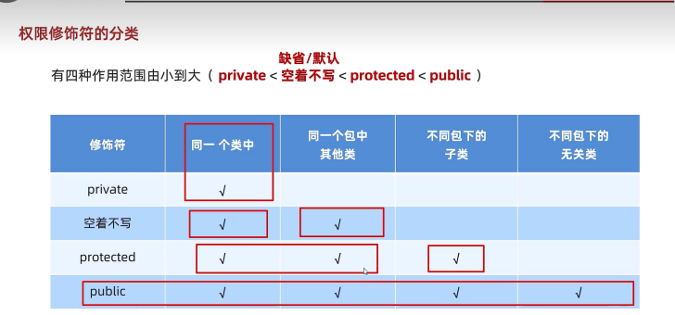

**特例:如果方法中的代码是抽取其他方法中的共性代码,这个方法一般也私有**

**代码块**

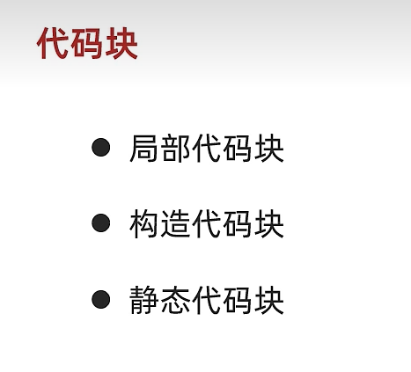

构造代码块(构造方法中重复的代码写在构造代码块当中)

什么是构造代码块

1. 写在成员位置的代码块
2. 作用:可以把多个构造方法中重复的代码抽取出来
3. 执行时机:先执行构造代码块再执行构造方法

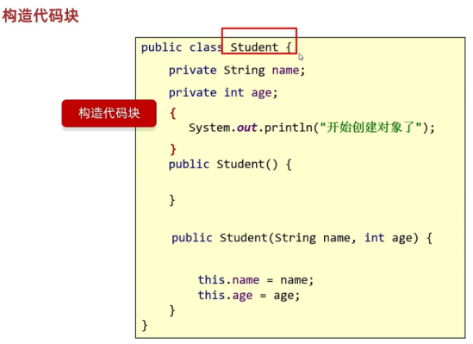

**静态代码块(用于数据初始化,并且不想被调用多次)**

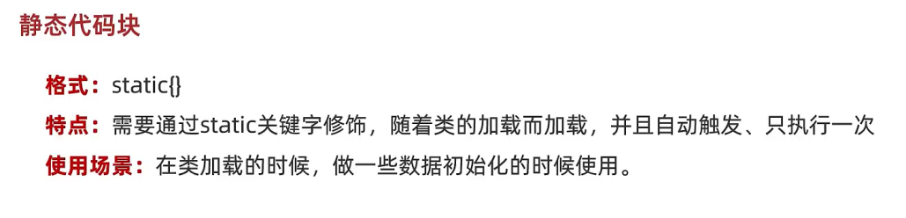

**抽象类和抽象方法**

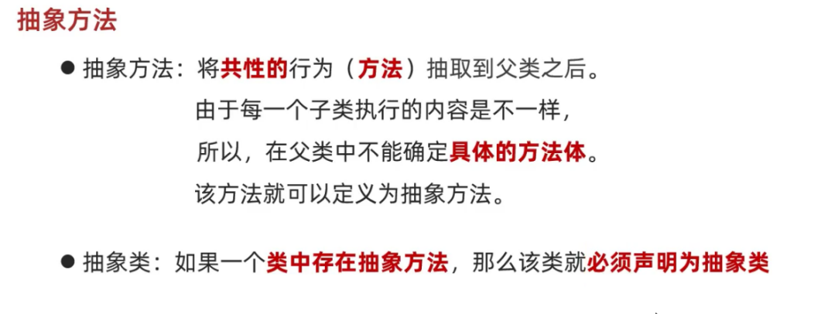

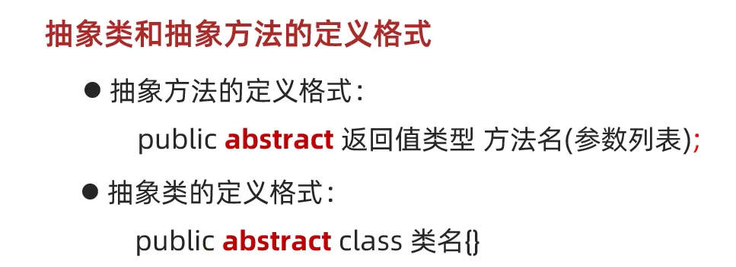

Abstract

抽象方法定义时不需要代码块(大括号)直接分号结束

注意

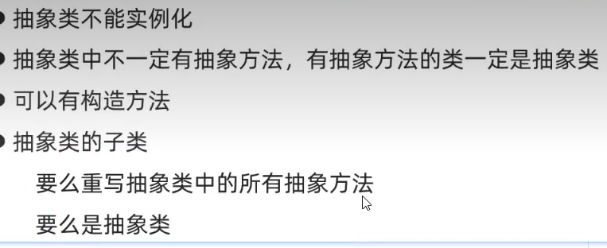

抽象类不能实例化的意思就是不能在测试类中创建对象

有抽象方法的的类为什么一定要定义为抽象类

因为抽象方法没有具体的执行代码,该类也就无法执行该方法,所以必须申明为抽象类

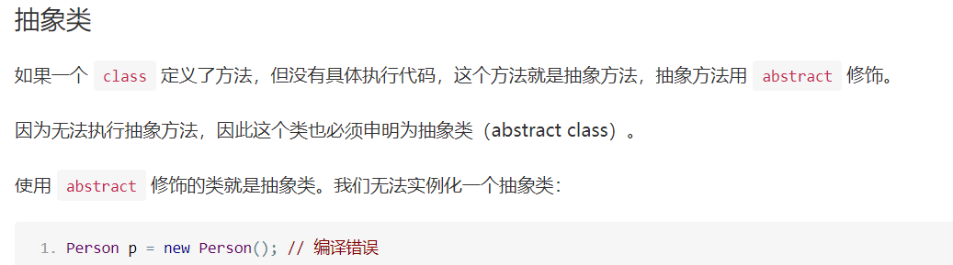

抽象类起到一个规范子类代码的好处

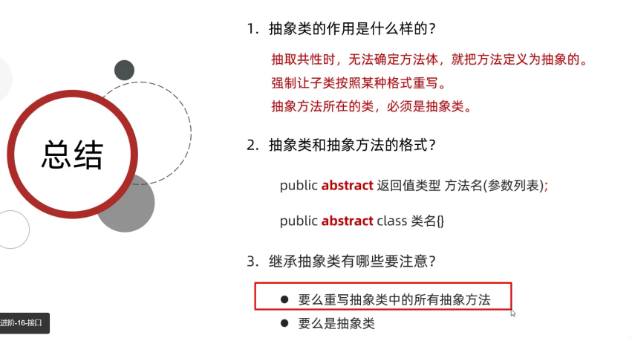

抽象类会强制子类按照某种方法重写,避免调用一个方法时的代码格式不一样.

**接口**

接口本质就是对行为的一种规则

接口的定义和使用

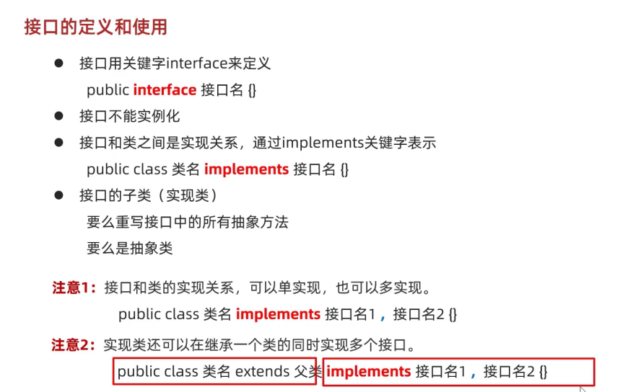

**接口中成员的特点**

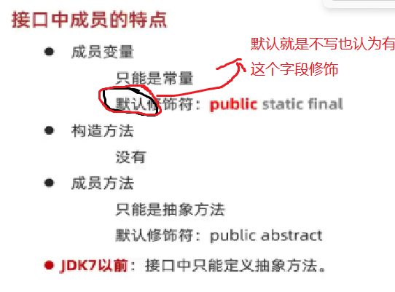

接口与类之间的关系

当一个类实现多个接口当中的有重名的方法时,idea只会要求重写一次

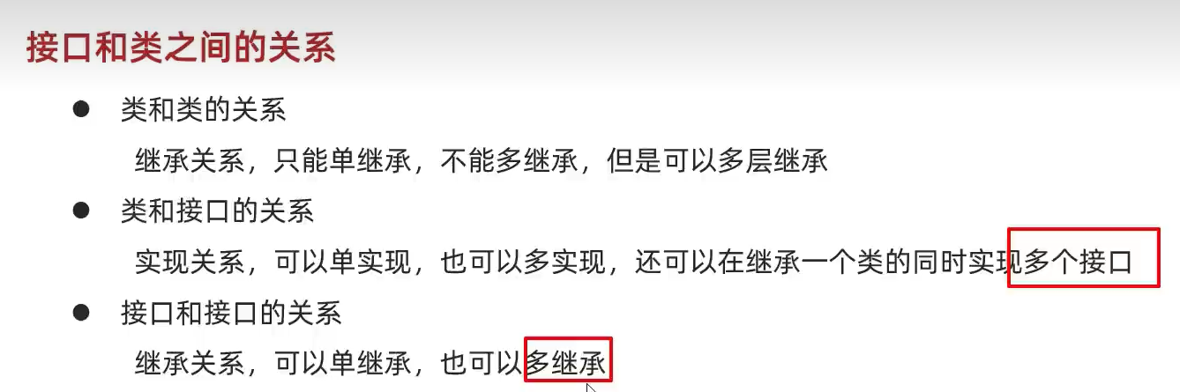\

接口之间可以多继承,如果一个类继承了最下面的那个子接口的话,这个类就要重写所有的接口里面的方法

Jdk8中接口新增的方法(default关键字)

可以在接口中写带代码块的方法

允许接口中定义default修饰的默认方法,作用:解决接口升级的的问题(就是当原来的那个接口新增了新的方法,实现类不需要立马去重写方法,重写的时候必须去掉default关键字,没重写的时候不能省略default关键字)

如果实现多个接口,多个接口当中存在相同名字的默认方法,子类就必须对该方法进行重写(因为不进行重写,就不知道是调用那个接口里面的方法)

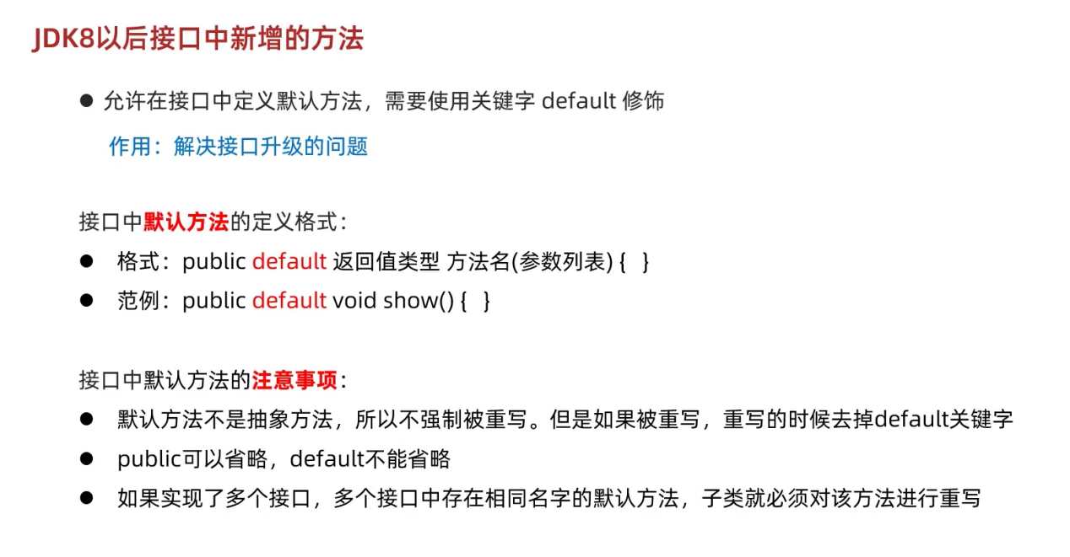

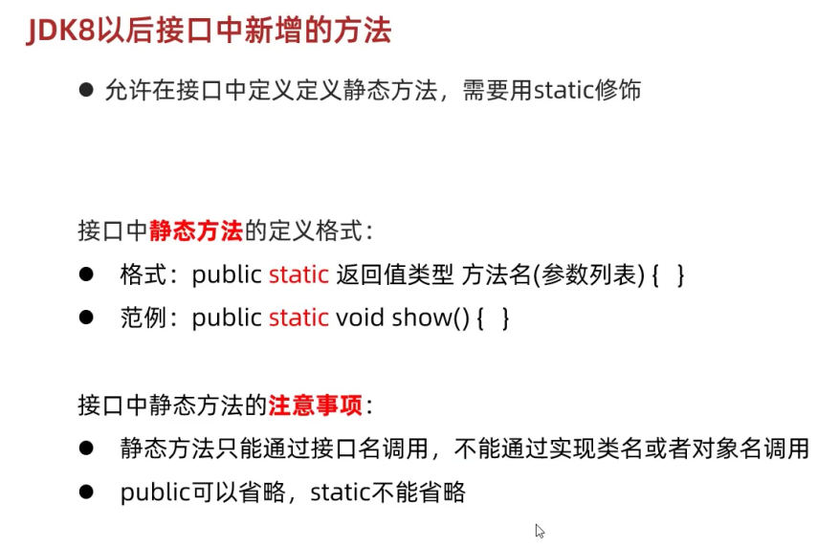

**子类当中不能对这个static修饰的方法进行重写,因此静态方法也只能通过接口名去调用.**

**如果实现类当中也有一个和接口中的静态方法一样的方法时,不能说是重写接口里面的方法,因为static修饰的方法不属于虚方法,只有虚方法才能被重写**

接口的应用

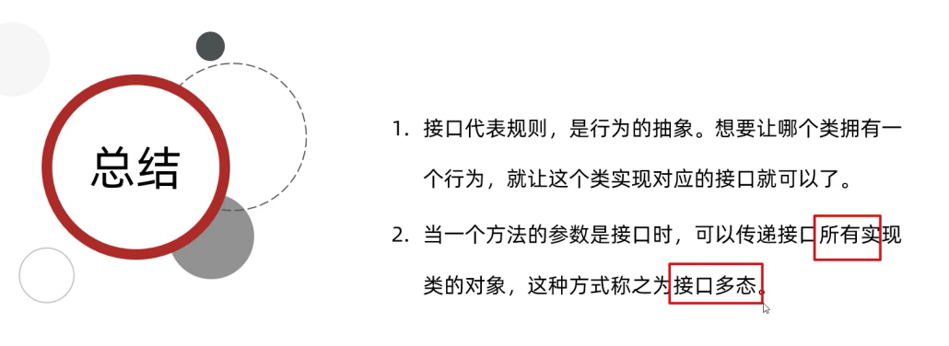

适配器

适配器当接口中有多个方法时,而实现类不想全部重写,只想实现其中部分的方法,就可以在接口和实现类当中去添加一个类作为适配器去实现这个接口,再让想实现部分方法的类去继承这个适配器类,注意:适配器当中重写的方法都是空方法,不希望被实现,所以最好定义为抽象方法.

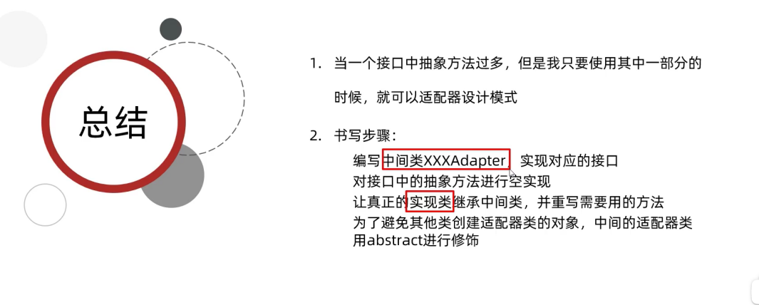

内部类

什么是内部类

为什么要学内部类

内部类表示的事物是外部类的一部分,并且内部类单独出现没有任何意义(步入车的引擎和车),内部类访问的特点如下图.

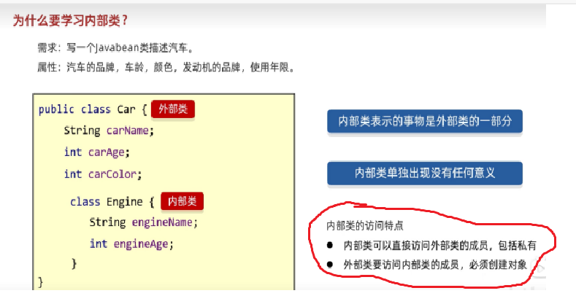

**内部类的分类**

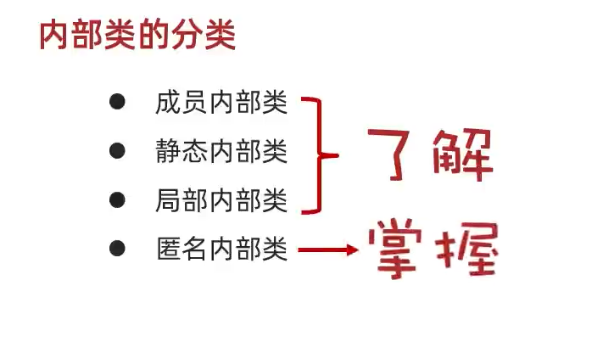

成员内部类

类中方法外,就是成员位置定义一个类,被权限修饰符修饰的时候,和成员变量一样,比如被private修饰,就只能在本类当中去创建对象,不能在外部创建对象,如果内部类被private修饰,但是测试类又想创建内部类的对象可以在外部类中定义方法get内部类的方法用于测试类创建内部类的对象.

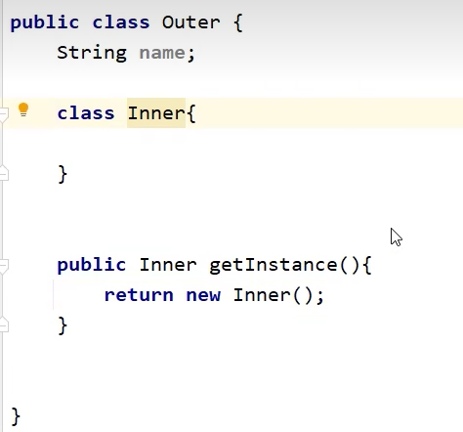

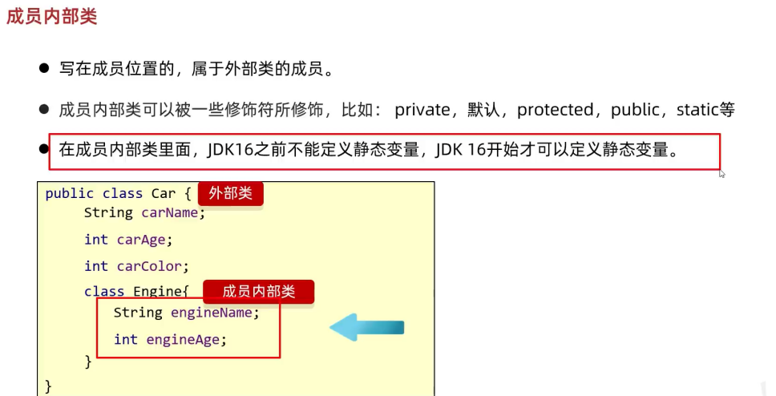

成员内部类对象的创建

内部类单独存在是没有意义的,所以在测试类中创建内部类对象的时候就必须遵循下图的格式

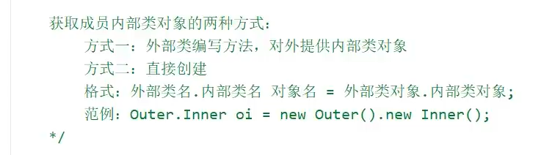

静态内部类

静态内部类只能调用外部类当中的静态的变量和方法,如需调用非静态的,则需要在静态内部类当中创建外部类的对象

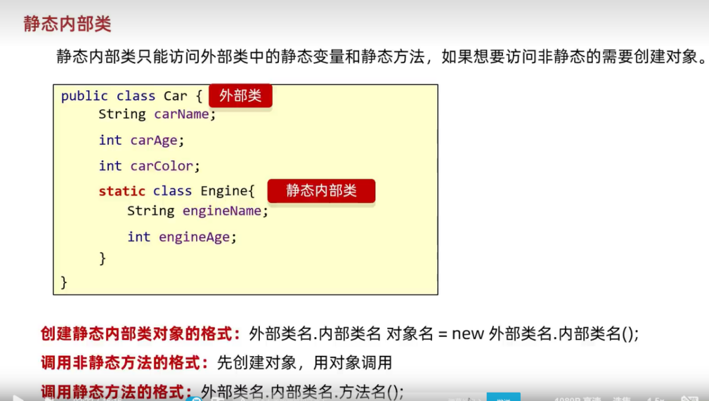

**注意:静态内部类创建对象时是new 外部类名.内部类名,注意区别成员内部类创建对象new 外部类名().内部类名()**

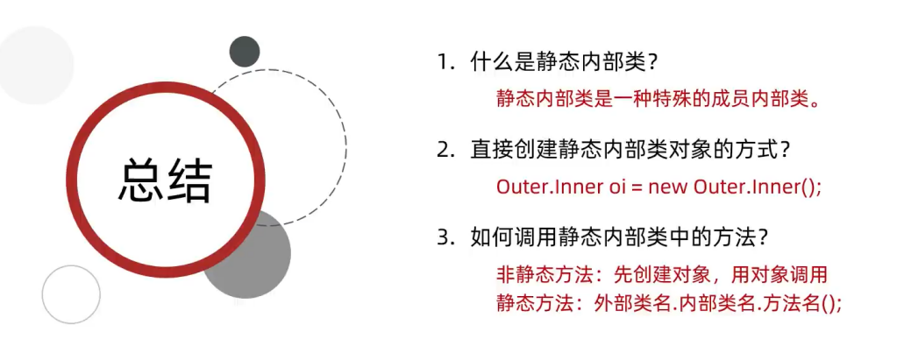

**局部内部类**

作用不是很大

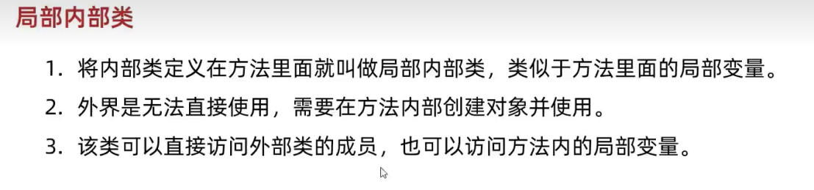

**匿名内部类**

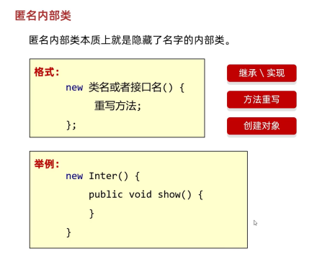

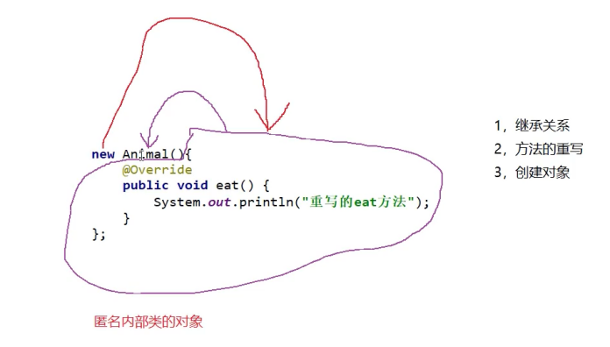

**接口不能创建对象,但是接口的实现类可以创建对象**

